Příklad č. 4

Zadání:

Máme funkci f definovanou takto f := sin(x)³ cos(y)

Najděte extrémy této funkce

Řešení:

Nejdříve se podíváme, jak ta funkce vlastně vypadá
> with(plots): with(plottools):
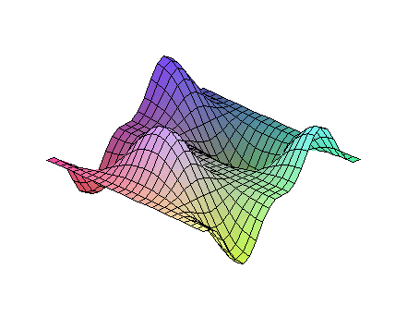
> plot3d(f(x,y),x=-Pi..Pi,y=-Pi..Pi,style=patch);

Jsou tam spousty extrémů , zřejmě půjdou s periodou………
> dx:=D[1](f);

dx:=(x,y)→3sin²(x)cos(y)cos(x)

> dy:=D[2](f);
dy:=(x,y)→-sin³(x)sin(y)

> solve({dx(x,y),dy(x,y)});

{x=0,y=y},{x=1/2Pi,y=0},{x=-1/2Pi,y=0}

Co z toho můžeme usoudit? První uspořádaná dvojice se nám říká : za x zvol 0 (ale my už víme, že také x = k π ) a y je libovolné, druhá a i zároveň třetí uspořádaná dvojice říká: za x zvol 1/2 π (ale my už víme, že také x =1/2 π + k π) a za y zvol 0 ( ale my už víme , že také y= k π ).
Tak to shrneme. Podezřelé body jsou [ k π,c],[ 1/2 π + k π, k π], kde k∈Z , c∈R
A co dál…

> dxx:=D[1](dx);

dxx:=(x,y)→6sin²(x)cos(y)cos(x)-3sin³(x)cos(y)

> dxy:=D[2](dx);

dxy:=(x,y)→-3sin²(x)sin(y)cos(x)

> dyy:=D[2](dy);

dyy:=(x,y)→-sin³(x)cos(y)

> dyx:=D[1](dy);

dyx:=(x,y)→-3sin²(x)sin(y)cos(x)

Vezmeme si pokusné body [0,0],[ 1/2 π,0], [ -1/2 π,0].
> with(linalg):
> A:=matrix(2,2,[dxx(0,0),dxy(0,0),dyx(0,0), dyy(0,0)]);

0 0
0 0

A :=

> definite(A,negative_semidef);
true

Matice je v bodě [0,0] semidefinitní,věta nám nepomůže, musíme na to jinak. Když se y blíží k nule, je cos(y) kladné, ale sin(x) je kladné když se k 0 blížíme zprava, záporné, když zleva. Proto zde a ani na ostatních bodech [2 k π, c] není extrém.

> A:=matrix(2,2,[dxx(Pi/2,0),dxy(Pi/2,0),dyx(Pi/2,0),
dyy(Pi/2,0)]);

-3 0
0 -1

A :=

> definite(A,negative_def);

true

Matice je v bodě [ 1/2 π,0] negativně definitní, je zde lokální maximum.
Totéž pro [ 1/2 π + k π, j π], kde k,j∈Z a jestliže je k sudé, pak j je sudé, jestliže k je liché, pak j je liché, přičemž 0 zde řadíme mezi sudá čísla.

> A := matrix(2,2, [(dxx(-Pi/2,0)),dxy(-Pi/2,0),
dyx(-Pi/2,0),(dyy(-Pi/2,0))]);

3 0
0 1

A:=

> definite(A,positive_def);
true

Matice je v bodě [-1/2 π,0] positivně definitní, je zde lokální minimum.
Totéž pro [ 1/2 π + k π, j π], kde k,j∈Z a jestliže je k sudé, pak j je liché, jestliže k je liché, pak j je sudé, přičemž 0 zde řadíme mezi sudá čísla.

Ještě spočítáme jejich hodnoty….
> f(Pi/2,0);
1
> f(-Pi/2,0);
-1

Závěr:
Funkce f má minimum v bodech [ 1/2 π + k π, j π], kde k,j∈Z a jestliže je k sudé, pak j je liché, jestliže k je liché, pak j je sudé, přičemž 0 zde řadíme mezi sudá čísla., jejich hodnota je –1. Maximum má v bodech[ 1/2 π + k π, j π], kde k,j∈Z a jestliže je k sudé, pak j je sudé, jestliže k je liché, pak j je liché, přičemž 0 zde řadíme mezi sudá čísla, jejich hodnota je –1

